46. KARHUSAAREN LENKKI
8.9.2018
Kristiinankaupunki, Pukinsaari Camping (Salantie 32) klo 14.00. Kuntosarja klo 13.00 alkaen.
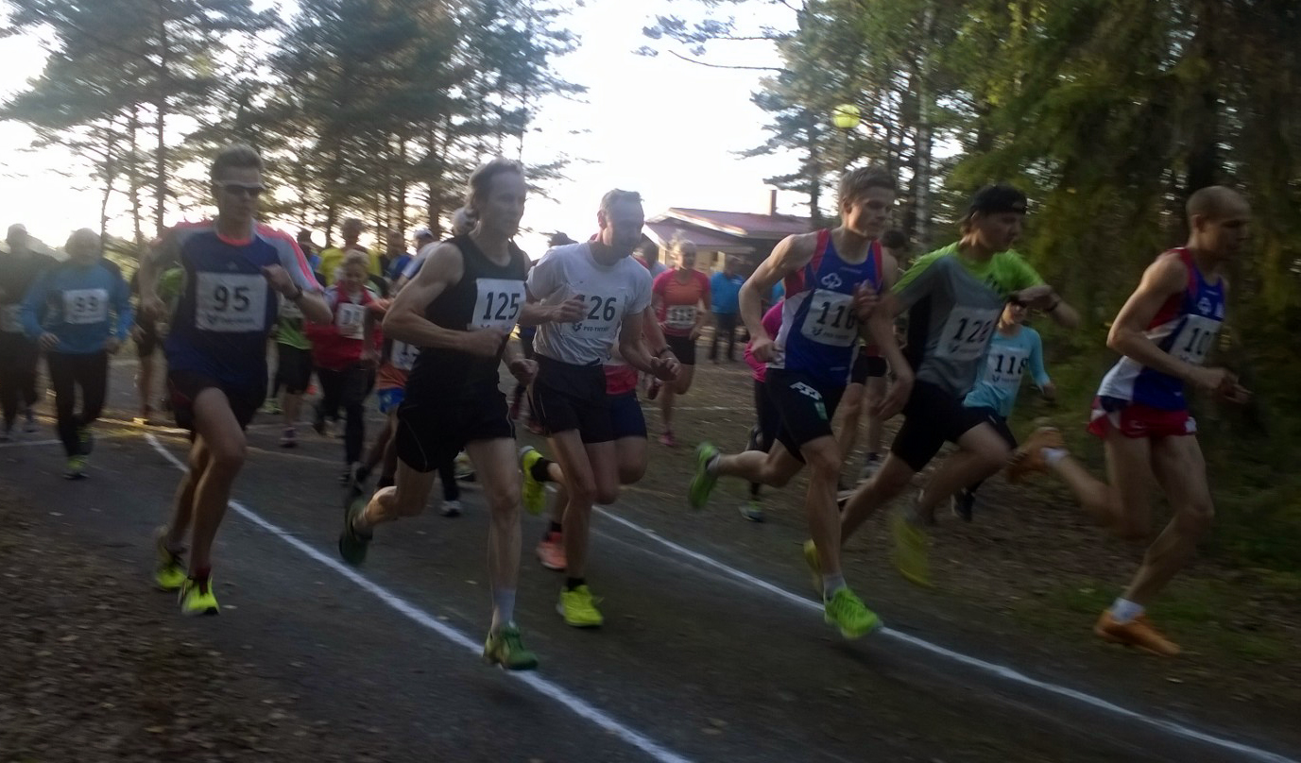
Matka ja sarjat: 1,6 km T/P12. 3,6 km T/P16. 6,8 km M/N, M/N50 sekä kuntosarja ilman ajanottoa. Kuntosarjassa reitin voi kiertää myös polkupyörällä.
Osallistumismaksu 10 € (JK 8 €), nuoret alle 16v ilmaiseksi. Ilmoittautuminen paikan päällä klo 13.00 alkaen.
Suojaisa, melko tasainen reitti kauniissa merenrantamaisemissa. Pääosin asfalttitietä, puolimatkassa pätkä hiekkatietä.
Tapahtuman oma Karhusaaren lenkki -mitali kaikille. Kilpasarjojen parhaimmisto palkitaan pokaalein sekä tavarapalkinnoin. Reittiennätyksistä luvassa 200 euron bonuspalkinto. Kaikkien osanottajien kesken arvotaan runsaasti hyviä palkintoja, mm. Suunto sykemittari.
Pukeutumis- ja peseytymistilat sekä mahdollisuus käydä meressä uimassa lenkin jälkeen. Kioski palvelee, myynnissä kahvia, pullaa, makkaraa ym.
Reittiennätykset: Miehet: Anders Lindahl 20.25 v.2014. Naiset: Katarina Skräddar 23.42 v.2011.

Lisätietoja: Jukka Korpi, puh. 045 633 9778

